АДМИНИСТРАЦИЯ МУНИЦИПАЛЬНОГО РАЙОНА «ПЕЧОРА» | 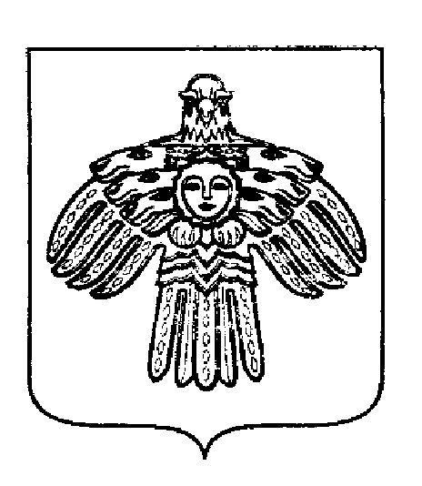 | «ПЕЧОРА»  МУНИЦИПАЛЬНÖЙ РАЙÖНСА  АДМИНИСТРАЦИЯ
РАСПОРЯЖЕНИЕ
ТШÖКТÖМ

9 ноября 2021 г.  г. Печора, Республика Коми |  | № 842 - р

О проведении Республиканского турнира по волейболу среди мужских и женских команд памяти заслуженного работника Республики Коми М.М. Завьялова

Во исполнение муниципальной программы «Развитие физической культуры и спорта МО МР «Печора», утвержденной постановлением администрации МР «Печора» от 31.12.2019 года № 1676, в целях пропаганды здорового образа жизни и дальнейшего развития волейбола в Республике Коми

Провести с 02 - 05 декабря 2021 года во Дворце спорта имени И.Е. Кулакова Республиканский турнир по волейболу памяти заслуженного работника Республики Коми М.М. Завьялова (далее турнир).

Отдел молодежной политики, физкультуры и спорта (Дубинин А.В.) оказать содействие в подготовке и организации турнира.

Бюджетно-финансовому отделу (Рочева А.А.) проверить и профинансировать смету расходов на проведение соревнований. (приложение).

Организатором турнира назначить Богданову Т.Б. - главного судью турнира (по согласованию).

Ответственность за проведение мероприятия и соблюдение порядка возложить на главного судью (по согласованию).

Отделу информационно-аналитической работы и контроля (Бревнова Ж.В.) обеспечить информационное сопровождение турнира

МАУ «СШОР г. Печора» (Гельвер А.А.) подготовить место проведения турнира.

Рекомендовать:
  - ОМВД России по г. Печоре (Махмутов А.И.) обеспечить охрану общественного порядка во время проведения турнира (по согласованию).
- Настоящее распоряжение подлежит размещению на официальном сайте администрации муниципального района «Печора».
- Контроль за исполнением распоряжения оставляю за собой.

Глава муниципального района-
руководитель администрации В.А. Серов

